Faculdade Pitágoras - Campus Betim | 
EXERCÍCIOS – LISTA DECISÃO
Profº: Cynthia Barbosa Disciplina: Algoritmos e Técnicas de Programação

Para cada um dos exercícios seguintes, represente o algoritmo elaborado, através de um fluxograma e de pseudocódigo.

Questão 1
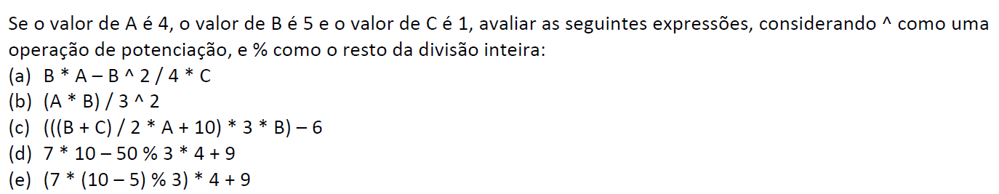
Respostas:
A) 13.75.
B) 2.22...
C) 324.
D) 71.
E) 17.

Questão 2
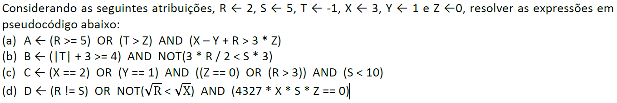
Respostas:
A) Verdadeiro.
B) Falso.
C) Verdadeiro.
D) Verdadeiro.

Questão 3 Faça um algoritmo que leia os valores A, B, C e imprima na tela se a soma de A + B é menor que C.

Questão 4 Faça um algoritmo para receber um número qualquer e informar na tela se é par ou ímpar.

Questão 5 Faça um algoritmo que leia dois valores inteiros A e B se os valores forem iguais deverá se somar os dois, caso contrário multiplique A por B. Ao final de qualquer um dos cálculos deve-se atribuir o resultado para uma variável C e mostrar seu conteúdo na tela.

Questão 6 Encontrar o dobro de um número caso ele seja positivo e o seu triplo caso seja negativo, imprimindo o resultado.

Questão 7 Faça um algoritmo que leia uma variável e some 5 caso seja par ou some 8 caso seja ímpar, imprimir o resultado desta operação.

Questão 8 Escreva um algoritmo que leia três valores inteiros e diferentes e mostre-os em ordem decrescente.

Questão 9 Tendo como dados de entrada a altura e o sexo de uma pessoa, construa um algoritmo que calcule seu peso ideal, utilizando as seguintes fórmulas:

● para homens: (72.7 * h) – 58;
● para mulheres: (62.1 * h) – 44.7.

Questão 10 O IMC – Indice de Massa Corporal é um critério da Organização Mundial de Saúde para dar uma indicação sobre a condição de peso de uma pessoa adulta. A fórmula é IMC = peso / (altura)². Elabore um algoritmo que leia o peso e a altura de um adulto e mostre sua condição de acordo com a tabela abaixo.

IMC em adultos Condição
Abaixo de 18,5 Abaixo do peso
Entre 18,5 e 25 Peso normal
Entre 25 e 30 Acima do peso
Acima de 30 obeso

Questão 11 Elabore um algoritmo que calcule o que deve ser pago por um produto, considerando o preço normal de etiqueta e a escolha da condição de pagamento. Utilize os códigos da tabela a seguir para ler qual a condição de pagamento escolhida e efetuar o cálculo adequado.

Código Condição de pagamento
1 À vista em dinheiro ou cheque, recebe 10% de desconto
2 À vista no cartão de crédito, recebe 15% de desconto
3 Em duas vezes, preço normal de etiqueta sem juros
4 Em duas vezes, preço normal de etiqueta mais juros de 10%

Questão 12 Escreva um algoritmo que leia o número de identificação, as 3 notas obtidas por um aluno nas 3 verificações e a média dos exercícios que fazem parte da avaliação, e calcule a média de aproveitamento, usando a fórmula:

MA := (nota1 + nota 2 * 2 + nota 3 * 3 + ME)/7

A atribuição dos conceitos obedece a tabela abaixo. O algoritmo deve escrever o número do aluno, suas notas, a média dos exercícios, a média de aproveitamento, o conceito correspondente e a mensagem 'Aprovado' se o conceito for A, B ou C, e 'Reprovado' se o conceito for D ou E.

Média de aproveitamento Conceito
>= 90 A
>= 75 e < 90 B
>= 60 e < 75 C
>= 40 e < 60 D
< 40 E

Questão 13 Faça um programa que mostre o menu de opções a seguir, receba a opção do usuário e os dados necessários para executar cada operação.

Menu de opções:
- Somar dois números
- Multiplicar dois números
- Raiz quadrada de um número.

Digite a opção desejada:

Questão 14
